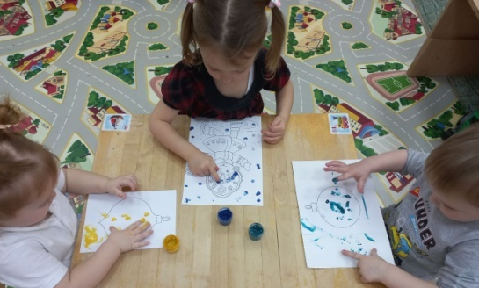
Для развития мелкой моторики у дошкольников подойдут разнообразные увлекательные игры и упражнения. Вот некоторые из них:
Творческие занятия
- Рисование пальцами: Разрешите малышу рисовать красками пальцами. Это развивает тактильные ощущения и координацию движений.
- Работа с пластилином: Лепка фигурок, раскатывание колбаски, сплющивание комочков укрепляют мышцы рук и пальцев.
- Создание аппликаций: Вырезание ножницами и наклеивание мелких деталей улучшает точность движений.
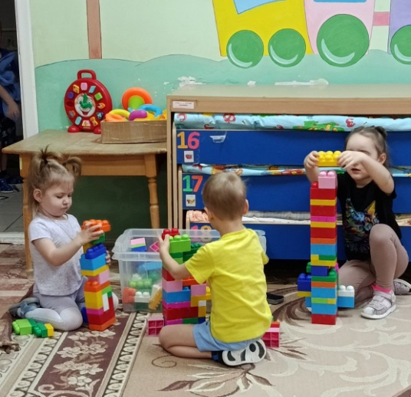
Конструктивные игры
- Собирание пазлов: Чем меньше элементы пазла, тем сложнее задание и полезнее для тренировки пальчиков.
- Конструктор LEGO: Соединение маленьких деталек требует точности и аккуратности.
- Переливание воды ложечкой: Перенос жидкости небольшими порциями укрепляет хватательную способность и учит контролировать движения руки.
Игра с мелкими предметами
- Ниточки и бусинки: Ребенок продевает ниточку сквозь отверстия бусинок, тренируя ловкость пальцев.
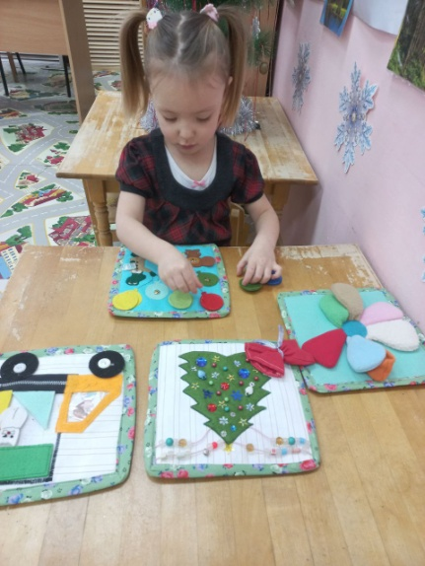
- Игра с крупами: Складывание зернышек гречки или риса в маленькие контейнеры способствует улучшению координации и концентрации внимания.
- Застегивание молний и кнопок: Одежда с застежками станет отличной тренировочной площадкой для малышей.
Обучение письму
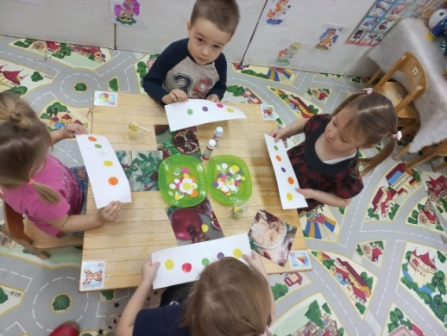
- Проведение линий карандашом: Рисование дорожек и узоров помогает развивать контроль над рукой и подготовку к письму.
- Обводка шаблонов: Ребенку предлагают контуры предметов, которые он аккуратно обводит, совершенствуя умение держать ручку правильно.
- Эти занятия приносят удовольствие детям и одновременно положительно влияют на развитие их мелкой моторики.
